**Корпусная лингвистика**

К сожалению, сайт КРЛЯ оказался недоступен по каким-то причинам.

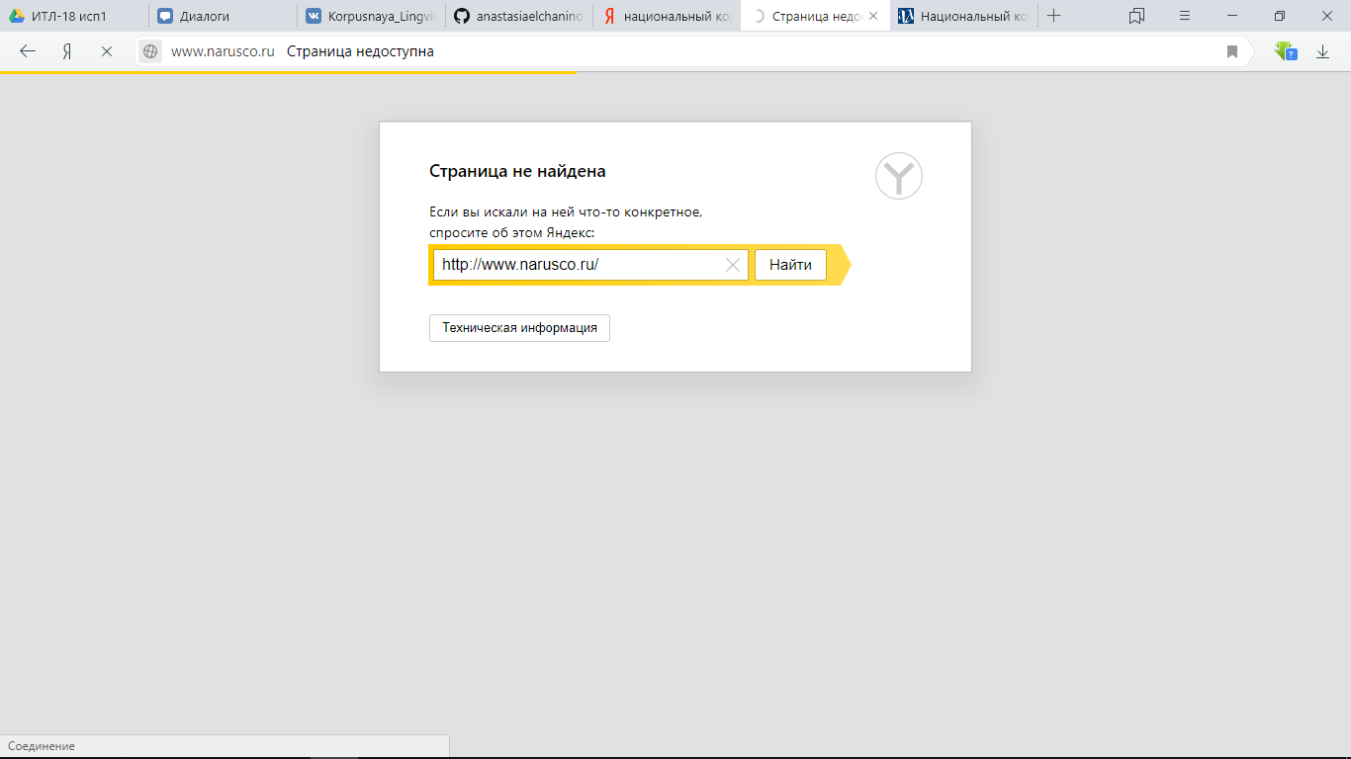

1)

|  |  |  |
| --- | --- | --- |
| Колличество вхождений | НКРЯ | БНК |
| Русский/Russian | 30 125 | 2781 |

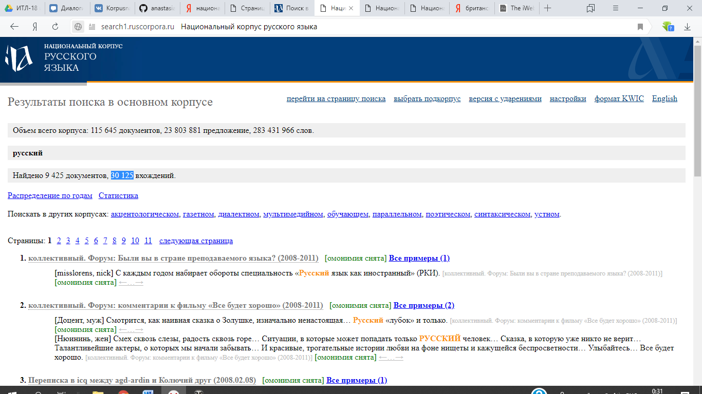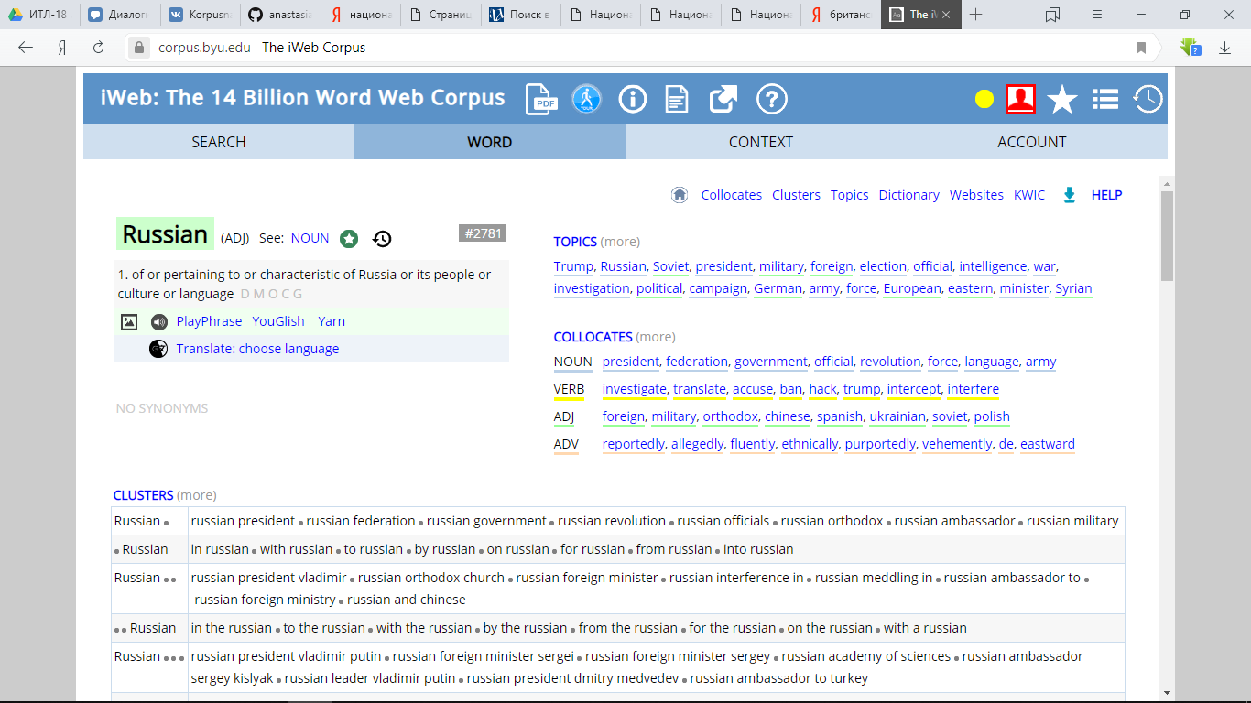

2)

|  |  |  |
| --- | --- | --- |
| № примера | НКРЯ | БНК |
| 1 | **РУССКИЙ** человек… | Russian president |
| 2 | **Русский** ковчег | Part of the Russian |
| 3 | **русский** друг | Russian military |

3)

|  |  |  |
| --- | --- | --- |
| № примера | НКРЯ | БНК |
| 1 | прилагательное | прилагательное |
| 2 | прилагательное | существительное |
| 3 | прилагательное | прилагательное |

4)

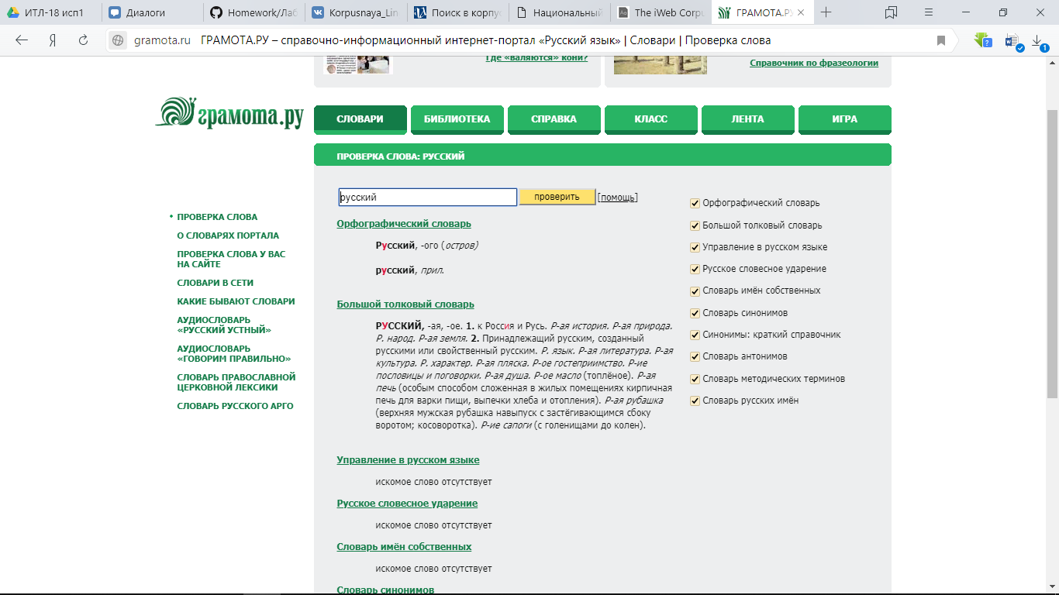

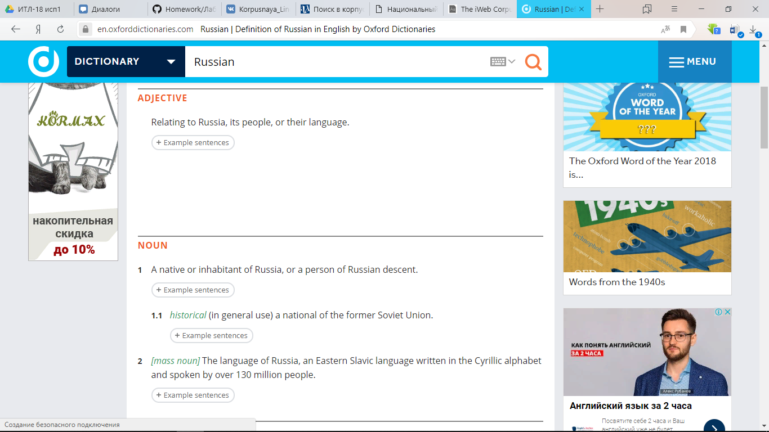

5) Я поняла, что лексическое значение слова - это то, что это слово обозначает, его смысл, а морфологическое значение - это принадлежность слова к определенной части речи.

6) Рассмотренные корпусы можно использовать при исследовании вариации языка, грамматики и устной речи, синтаксических процессов на уровне предложения.